ТЕХНИЧЕСКОЕ ЗАДАНИЕ
на поставку мела для нужд ИГЭУ

№  п/п | Составляющие технического задания | Содержание
1 | Наименование | Мел  Используется для письма на классных и аудиторных досках для общего обозрения  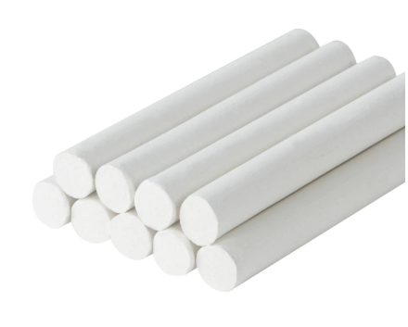
2 | Цвет | белый
3 | Форма | круглая
4 | Размеры | диаметр от 8 до 10 мм, длина не менее 80 мм
5 | Твёрдость | мягкий

Приложение к техническому заданию

№  п/п | Наименование товара | Единица измерения | Количество
1 | Мел | шт. | 20000

